华东师范大学计算机科学技术系上机实践报告

课程名称：嵌入式系统实践 | 年级：2012级 | 上机实践成绩：
指导教师：宋树彬 | 姓名：吕碧茹 | 创新实践成绩：
上机实践名称：数码管、键盘控制 | 学号：10122130102 | 上机实践日期：2015-05-04
上机实践编号：实验6、7 | 组号： | 上机实践时间：

- 实验目的
- 通过实验掌握LED的显示控制方法。
- 巩固实验4中所掌握的对存储区进行访问的方法。
- 通过实验掌握键盘控制与设计方法。
- 熟练编写ARM核处理器S3C44B0X中断处理程序。
- 实验设备
- 硬件：Embest EduKit-III 实验平台，Embest ARM 标准/增强型仿真器套件，PC 机。
- 软件：Embest IDE Pro ARM 集成开发环境，Windows 98/2000/NT/XP。
- 实验内容
- 设L1包含0~3数码管，L2包含4~7数码管
- 初始时数码管上无任何内容
- 点击小键盘上的键后，相应的字符会显示到数码管
  - 0~F
  - + Add
  - - SUb
  - * UL
  - FUN FUn
- 数码管上原有字符向左移动（参考普通计算器输入数字时屏幕显示）
例如：先点击F键，再点击+键后屏幕显示应该是FAdd

- 实验原理

1. 八段数码管
嵌入式系统中，经常使用八段数码管来显示数字或符号，由于它具有显示清晰、亮度高、使用电压低、寿命长的特点，因此使用非常广泛。
- 结构
八段数码管由八个发光二极管组成，其中七个长条形的发光管排列成“日”字形，右下角一个点形的发光管作为显示小数点用，八段数码管能显示所有数字及部份英文字母。
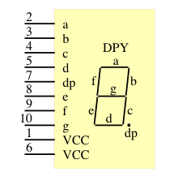
- 类型
八段数码管有两种不同的形式：一种是八个发光二极管的阳极都连在一起的，称之为共阳极八段数码管；另一种是八个发光二极管的阴极都连在一起的，称之为共阴极八段数码管。

- 工作原理
以共阳极八段数码管为例，当控制某段发光二极管的信号为低电平时，对应的发光二极管点亮，当需要显示某字符时，就将该字符对应的所有二极管点亮；共阴极二极管则相反，控制信号为高电平时点亮。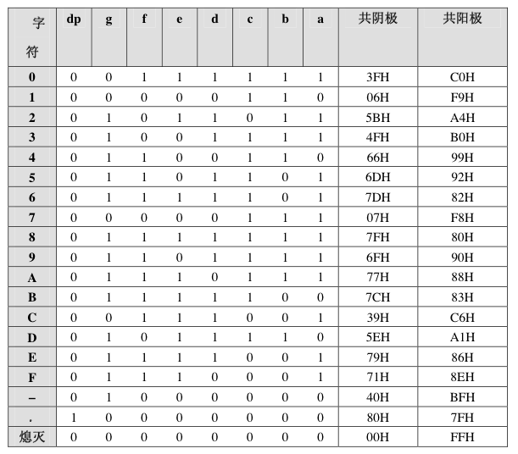
- 显示方式
八段数码管的显示方式有两种，分别是静态显示和动态显示。静态显示是指当八段数码管显示一个字符时，该字符对应段的发光二极管控制信号一直保持有效。动态显示是指当八段数码管显示一个字符时，该字符对应段的发光二极管是轮流点亮的，即控制信号按一定周期有效，在轮流点亮的过程中，点亮时间是极为短暂的（约1ms），由于人的视觉暂留现象及发光二极管的余辉效应，数码管的显示依然是非常稳定的。

2. 电路原理
EMBEST EduKit-III教学电路中，使用的是共阳极八段数码管，数码管的控制通过芯片ZLG7290控制，各段的控制信号是芯片ZLG7290的SEGA~SEGG引脚控制，需要显示的段码通过IIC总线传送到该芯片。
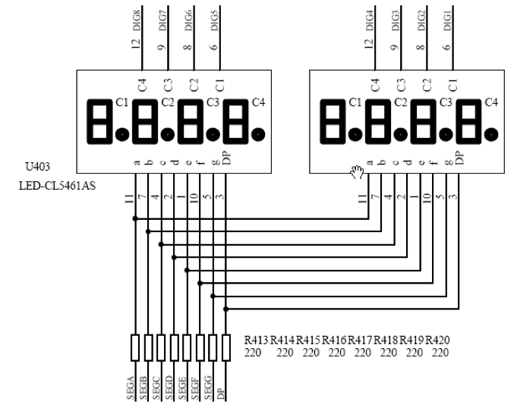

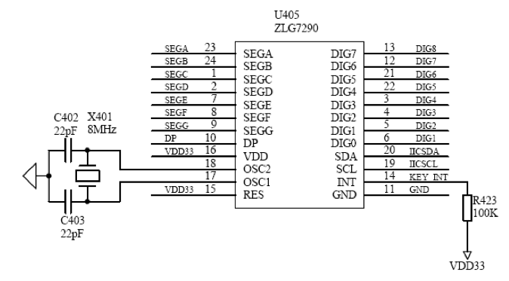

3. 键盘
用户设计行列键盘接口，一般常采用三种方法读取键值。一种是中断式，另两种是扫描法和反转法。
- 中断式
在键盘按下时产生一个外部中断通知CPU，并由中断处理程序通过不同的地址读取数据线上的状态，判断哪个按键被按下。本实验采用中断式实现用户键盘接口。
- 扫描法
对键盘上的某一行送低电平，其他为高电平，然后读取列值，若列值中有一位是低，表明该行与低电平对应列的键被按下。否则扫描下一行。
- 反转法
先将所有行扫描线输出低电平，读列值，若列值有一位是低，表明有键按下；接着所有列扫描线输出低电平，再读行值。根据读到的值组合就可以查表得到键码。

4.键盘控制电路
键盘控制电路使用芯片ZLG7290控制。
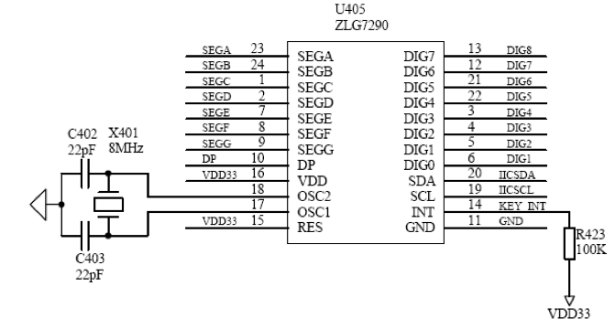
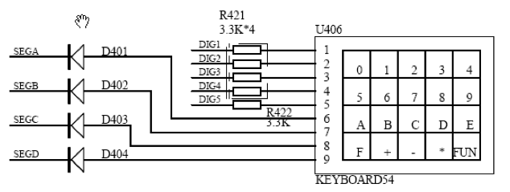

- 实验步骤
1.准备实验环境
使用Embest仿真器连接目标板，使用Embest EduKit-III实验板附带的串口线，连接实验板上的UART0和PC机的串口。
2. 串口接收设置
在PC机上运行windows自带的超级终端串口通信程序（波特率115200、1位停止位、无校验位、无硬件流控制）；或者使用其它串口通信程序。
3. 打开实验例程
1）拷贝光盘CD1\Software\EduKit44b0文件夹到EmbestIDE\Examples\Samsung\目录下；
2) 使用Embest IDE通过Embest JTAG仿真器连接实验板，打开实验例程目录5.2_keyboard_test子目录下的keyboard_test.pjf例程，加入自己编写的代码，编译链接工程；
3) 点击IDE 的Debug菜单，选择Remote Connect项或F8键，远程连接目标板；
4) 点击IDE 的Debug菜单，选择Download下载调试代码到目标系统的RAM中；
5) 点击Debug菜单的Go或F5键运行程序。
- 调试过程、结果和分析
- 特殊段码的编写：
为了处理点击小键盘上的‘+’出现Add，‘-’出现SUb，‘*’出现UL以及‘FUN’键出现Fun，而我们已经有了从0~9、A~Z的段码，因此还需要d，S，U，b，L，和n。
通过计算可以得到：
d→0x7A，S→0xB7，U→0x7C，b→0x3E，L→0x1C，n→0x2A

- 向左推进的显示方式：
实验箱上一共有8个数码管，但对应的地址从左至右一次为0x13,0x12,0x11,0x10,0x17,0x16,0x15,0x14。
由于地址分布的特殊情况，这里需要有一个转换的逻辑，以达到可以向左推进的显示方式：
本次实验中，我考虑将所有输入依次记录在数组tag[11]中，每次输入后，考虑将最近的八个段码输出（即数组末尾的8个值），若不足8个则全部输出。
- 首先要分别考虑，数组值1~4和5~8个的情况，应该将对应值倒序输出到0x17,0x16,0x15,0x14四个地址和0x13,0x12,0x11,0x10四个地址
flag作为数组的游标。
for(i=flag-1;i>=0;i--)
{
if(i<4)
{
iic_write(0x70, 0x14+i, f_szDigital2[tag[flag-1-i]]);
}
else if(i < 8)
{
iic_write(0x70, 0x10+i-4, f_szDigital2[tag[flag-1-i]]);
}
}
- 当数组值超过8个时，则应将后8段码值向前移位只tag[0]~tag[8]。并将flag置8，则还可以调用前面说到的转换逻辑。
if(flag>8)
{
for(j=flag%8;j<8+flag%8;j++)
{
tag[0]=tag[j];
}
}
flag=8;

3)‘+’，‘-’，‘*’，‘FUN’的处理：
由于这三种情况，不止读入一个字节，而且要输出的字符是认为设定的，没有规律可循，则考虑单独处理这四种情况：
if(ucChar==26)//‘+’
{
tag[flag++]=10;
tag[flag++]=16;
tag[flag++]=16;
}
else if(ucChar==27)//‘-’
{

tag[flag++]=17;
tag[flag++]=18;
tag[flag++]=19;
}
else if(ucChar==28)//‘*’
{

tag[flag++]=20;
tag[flag++]=21;
}
else if(ucChar==29) //‘FUN’
{

tag[flag++]=15;
tag[flag++]=18;
tag[flag++]=22;
}
- 总结
经过本次实验，也发现了自己思路的一些不严谨的地方。例如刚开始的时候，设置tag数组的长度只有8，若tag组内已有七个字符，再按一次‘+’或者‘-’、‘*’，‘FUN’都造成了数组的下标越界；后来延长数据长度为11，在移位之前最多能达到的值是11。但是又发现自己没有处理flag(tag[11]数据的游标)大于9的情况，造成输入超过8个之后，就“推”不动了。
这些看似简单，却恰是往往容易遗漏的地方。这次实验，让我受益良多，对以后的编程过程中的特殊考虑会更加严谨。

- 实验源代码

iic.c代码：
/*********************************************************************************************
* File： iic.c
* Author: embest
* Desc： iic source code
* History:
*********************************************************************************************/
#include "44b.h"
#include "44blib.h"
#include "def.h"
#include "iic.h"

/*------------------------------------------------------------------------------------------*/
/* global variables */
/*------------------------------------------------------------------------------------------*/
int f_nGetACK;

/*------------------------------------------------------------------------------------------*/
/* function declare */
/*------------------------------------------------------------------------------------------*/
void iic_int(void);
void iic_init(void);
void iic_write(UINT32T unSlaveAddr, UINT32T unAddr, UINT8T ucData);
void iic_read(UINT32T unSlaveAddr, UINT32T unAddr, UINT8T *pData);

/*********************************************************************************************
* name: iic_init
* func: initialize iic
* para: none
* ret: none
* modify:
* comment:
********************************************************************************************/
void iic_init(void)
{
f_nGetACK = 0;

// Enable interrupt
rINTMOD = 0x0;
rINTCON = 0x1;
rINTMSK = rINTMSK & (~(BIT_GLOBAL|BIT_IIC));
pISR_IIC= (unsigned)iic_int;

// Initialize iic
rIICADD = 0x10; // S3C44B0X slave address
rIICCON = 0xe5; // Enable ACK, interrupt, IICCLK=MCLK/512, Enable ACK//64Mhz/512/(15+1) = 8Khz
rIICSTAT= 0x10; // Enable TX/RX
}

/*********************************************************************************************
* name: iic_write
* func: write data to iic
* para: unSlaveAddr --- input, chip slave address
* unAddr --- input, data address
* ucData --- input, data value
* ret: none
* modify:
* comment:
********************************************************************************************/
void iic_write(UINT32T unSlaveAddr,UINT32T unAddr,UINT8T ucData)
{
f_nGetACK = 0;

// Send control byte
rIICDS = unSlaveAddr; // 0xa0
rIICSTAT = 0xf0; // Master Tx,Start
while(f_nGetACK == 0); // Wait ACK
f_nGetACK = 0;

// Send address
rIICDS = unAddr;
rIICCON = 0xe5; // Resumes IIC operation.
while(f_nGetACK == 0); // Wait ACK
f_nGetACK = 0;

// Send data
rIICDS = ucData;
rIICCON = 0xe5; // Resumes IIC operation.
while(f_nGetACK == 0); // Wait ACK
f_nGetACK = 0;

// End send
rIICSTAT = 0xd0; // Stop Master Tx condition
rIICCON = 0xe5; // Resumes IIC operation.
while(rIICSTAT & 0x20 == 1); // Wait until stop condtion is in effect.
}

/*********************************************************************************************
* name: iic_read
* func: read data from iic
* para: unSlaveAddr --- input, chip slave address
* unAddr --- input, data address
* pData --- output, data pointer
* ret: none
* modify:
* comment:
********************************************************************************************/
void iic_read(UINT32T unSlaveAddr,UINT32T unAddr,UINT8T *pData)
{
char cRecvByte;

f_nGetACK = 0;

// Send control byte
rIICDS = unSlaveAddr; // Write slave address to IICDS
rIICSTAT = 0xf0; // Master Tx,Start
while(f_nGetACK == 0); // Wait ACK
f_nGetACK = 0;

// Send address
rIICDS = unAddr;
rIICCON = 0xe5; // Resumes IIC operation.
while(f_nGetACK == 0); // Wait ACK
f_nGetACK = 0;

// Send control byte
rIICDS = unSlaveAddr; // 0xa0
rIICSTAT = 0xb0; // Master Rx,Start
rIICCON = 0xe5; // Resumes IIC operation.
while(f_nGetACK == 0); // Wait ACK
f_nGetACK = 0;

// Get data
rIICCON = 0x65;
while(f_nGetACK == 0); // Wait ACK
f_nGetACK = 0;
cRecvByte = rIICDS;

/* End receive */
rIICSTAT = 0x90; // Stop Master Rx condition
rIICCON = 0xe5; // Resumes IIC operation.
while(rIICSTAT & 0x20 == 1); // Wait until stop condtion is in effect.

*pData = cRecvByte;
}

/*********************************************************************************************
* name: iic_int
* func: IIC interrupt handler
* para: none
* ret: none
* modify:
* comment:
********************************************************************************************/
void iic_int(void)
{
rI_ISPC=BIT_IIC;
f_nGetACK = 1;
}

keyboard.c代码：

#include "44b.h"
#include "44blib.h"
#include "def.h"
#include "iic.h"

/*------------------------------------------------------------------------------------------*/
/* global variables */
/*------------------------------------------------------------------------------------------*/
int f_nKeyPress;

unsigned char f_szDigital2[] ={0xFC,0x60,0xDA,0xF2,0x66,0xB6,0xBE,0xE0,0xFE,0xF6,// 0 ~ 9
0xEE,0xFF,0x9C,0xFD,0x9E,0x8E,// A 8. C 0. E F
0x7A,0xB7,0x7C,0x3E,0x7C,0x1C,0x2A};// d, S,U,b,U,L,n

/*------------------------------------------------------------------------------------------*/
/* function declare */
/*------------------------------------------------------------------------------------------*/
void keyboard_test(void);
void keyboard_int(void);
UINT8T key_set(UINT8T ucChar);
/*********************************************************************************************
* name: keyboard_test
* func: test 8led
* para: none
* ret: none
* modify:
* comment:
********************************************************************************************/
void keyboard_test(void)
{
int i, j, k;
int ii;
UINT8T ucChar, t;
char uChar;
int tag[100],flag=0,key=0;
iic_init();

// set EINT2 interrupt handler
pISR_EINT2 = (int)keyboard_int;
for(i=0;i<8;i++)
iic_write(0x70, 0x10+i,0);

while(1)
{
f_nKeyPress = 0;
rINTMSK = rINTMSK & (~(BIT_GLOBAL|BIT_EINT2)); // enable EINT2 int
while(f_nKeyPress == 0);
iic_read(0x70, 0x1, &ucChar);
if(uChar ==0) continue;
if(ucChar!=0)
{
if(ucChar==26)
{
tag[flag++]=10;
tag[flag++]=16;
tag[flag++]=16;
}
else if(ucChar==27)
{

tag[flag++]=17;
tag[flag++]=18;
tag[flag++]=19;
}
else if(ucChar==28)
{

tag[flag++]=20;
tag[flag++]=21;
}
else if(ucChar==29)
{

tag[flag++]=15;
tag[flag++]=18;
tag[flag++]=22;
}
else
{

ucChar = key_set(ucChar);
tag[flag++]=(int*)ucChar;
}
if(flag>8)
{
for(j=flag%8;j<8+flag%8;j++)
{
tag[0]=tag[j];
}
}
flag=8;
for(i=flag-1;i>=0;i--)
{
if(i<4)
{

iic_write(0x70, 0x14+i, f_szDigital2[tag[flag-1-i]]);

}
else if(i < 8)
{

iic_write(0x70, 0x10+i-4, f_szDigital2[tag[flag-1-i]]);

}
}

}

}
}

/*********************************************************************************************
* name: keyboard_int
* func: keyboard interrupt handler
* para: none
* ret: none
* modify:
* comment:
********************************************************************************************/
void keyboard_int(void)
{
UINT8T ucChar;
delay(1000);
rINTMSK = rINTMSK | BIT_EINT2; // disable EINT2 int
rI_ISPC = BIT_EINT2;
f_nKeyPress = 1;
}
/*********************************************************************************************
* name: key_set
* func: keyboard setting
* para: none
* ret: none
* modify:
* comment:
*********************************************************************************************/
UINT8T key_set(UINT8T ucChar)
{
switch(ucChar)
{
case 1:
case 2:
case 3:
case 4:
case 5:
ucChar-=1; break;
case 9:
case 10:
case 11:
case 12:
case 13:
ucChar-=4; break;
case 17:
case 18:
case 19:
case 20:
case 21:
ucChar-=7; break;
case 25: ucChar = 0xF; break;
case 26: ucChar = '+'; break;
case 27: ucChar = '-'; break;
case 28: ucChar = '*'; break;
case 29: ucChar = 0xFF; break;
default: ucChar = 0xFE;
}
return ucChar;
}

main.c代码：
/*********************************************************************************************
* File： main.c
* Author: embest
* Desc： c main entry
* History:
*********************************************************************************************/
#include "44blib.h"
#include "44b.h"

/*------------------------------------------------------------------------------------------*/
/* extern function */
/*------------------------------------------------------------------------------------------*/
extern void keyboard_test();

/*------------------------------------------------------------------------------------------*/
/* function declare */
/*------------------------------------------------------------------------------------------*/
void Main(void);

/*********************************************************************************************
* name: main
* func: c code entry
* para: none
* ret: none
* modify:
* comment:
*********************************************************************************************/
void Main(void)
{
sys_init(); /* Initial 44B0X's Interrupt,Port and UART */

uart_printf("\n\rKeyboard Test Example\n");
keyboard_test();

while(1);
}

